JALUR KABEL ALARM

MODUL PANEL (in) KE SMOKE RUANG TAMU (MODUL) **- +** KE (SMOKE) 2 4

SMOKE RUANG TAMU KE SMOKE KAMAR TIDUR 1 (SMOKE) 3 4 S KE (SMOKE) 2 4 S

SMOKE KAMAR TIDUR 1 KE SMOKE KAMAR TIDUR 2 (SMOKE) 3 4 S KE (SMOKE) 2 4 S

SMOKE KAMAR TIDUR 2 KE HEAT (SMOKE) 3 4 S ke (HEAT) 2 1 1

HEAT KE LED (HEAT) 2 KE (LED) +

SMOKE KAMAR TIDUR 2 KE LED (SMOKE) 3 KE (LED) _

ANTAR HUNIAN

HEAT (out) KE SMOKE RUANG TAMU (HEAT) 1 2 KE (SMOKE) 2 4

TOTAL KABEL KELUARAN

PANEL 2 KABEL MERAH HITAM

SMOKE RUANG TAMU 5 KABEL HITAM MERAH HITAM MERAH BIRU

SMOKE KAMAR TIDUR 1 6 KABEL HITAM MERAH BIRU HITAM MERAH BIRU

SMOKE KAMAR TIDUR 2 7 KABEL HITAM MERAH BIRU HITAM MERAH BIRU HITAM

HEAT 6 KABEL HITAM MERAH BIRU MERAH HITAM MERAH

LED 2 KABEL HITAM MERAH

KELUAR DARI HUNIAN TOTAL 6 KABEL UNTUKI LED 2 KABEL DARI HEAT UNTUK HUNIAN SELANJUTNYA 2 KABEL MASUK DARI

HEAT HUNIAN SEBELUMNYA 2 KABEL

KETERANGAN WARNA KABEL

MERAH + POSITIF

HITAM - NEGATIF

BIRU STRIP MONITORING ANTAR SMOKE

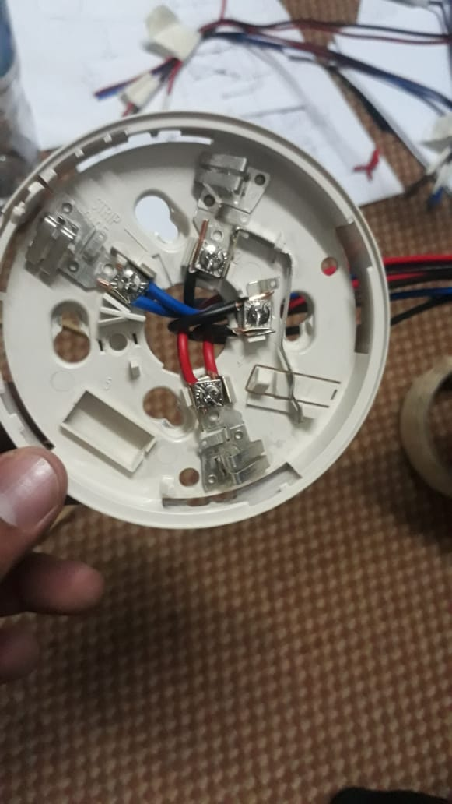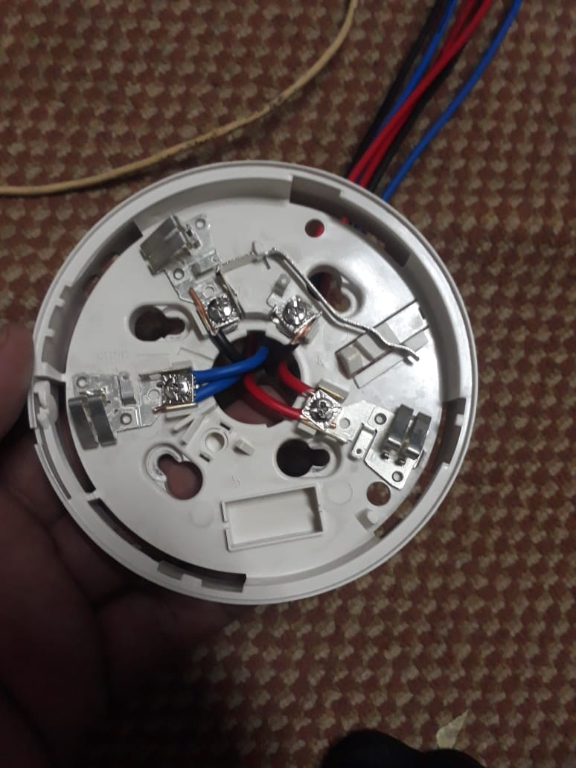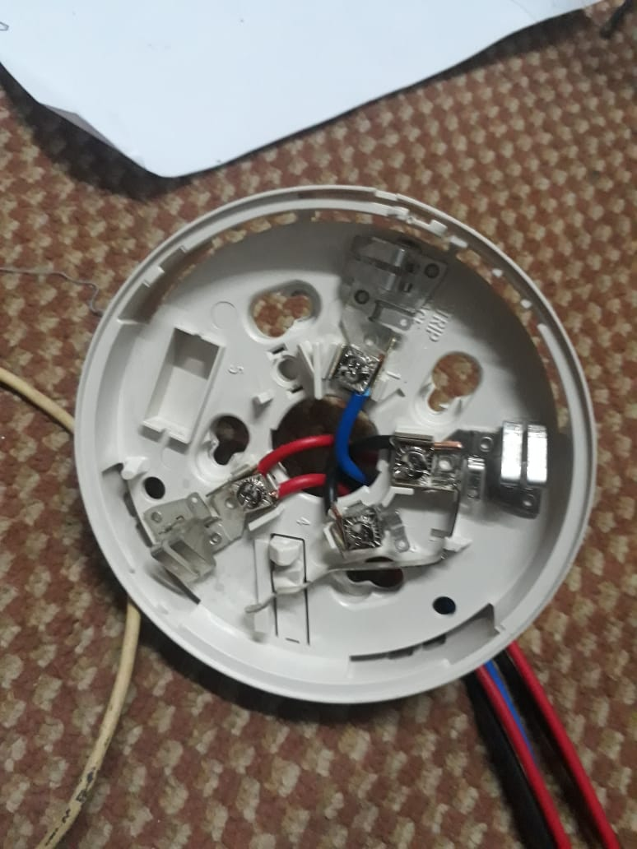

**KAMAR TIDUR 1**

**KAMAR TIDUR 2**

**RUANG TAMU**



**CONECTING**







